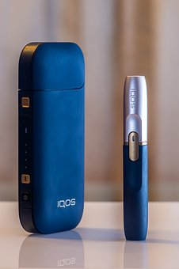

COMUNICATO N. 35/2019

EVENTO: PER UN FUTURO SENZA FUMO.
Desideriamo invitare tutti i soci fumatori a conoscere una storia di innovazione unica.
Smettere di fumare rappresenta sempre la scelta migliore. Per coloro che non vogliono, ci sarà l'opportunità di scegliere prodotti alternativi, abbandonando le sigarette tradizionali.
Per fornire un'alternativa a tutti i dipendenti adulti, ti presentiamo IQOS, il sistema sviluppato da Philip Morris International che scalda il tabacco senza bruciarlo.
INCONTRO E DIMOSTRAZIONE PRODOTTO: martedì 15\10\2019 alle ore 16,06 presso Sala Sindacale Cral Napoletanagas (palazzina Infermeria – primo piano).
Nell’occasione verrà offerto un piccolo rinfresco .
Philip Morris riconoscerà a tutti i dipendenti fumatori del CralNAPOLETANAGAS uno sconto di 20€ sull'acquisto di un nuovo kit IQOS 3 e 10€ per i l 2.4 Plus.
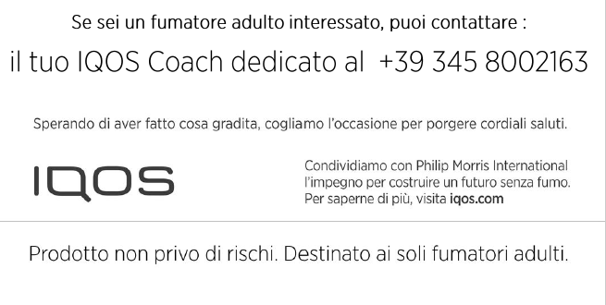

Per le prenotazioni gratuite rivolgersi ai Consiglieri Cral entro e non oltre il 14/10/2019.

Napoli 7/10/2019
IL PRESIDENTE
Oreste Schettino

